Document  élève |  | Activité :  Modélisation d’un capteur de distance |  | Bac S SI  2h

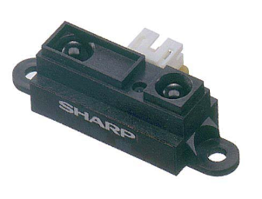
Objectif :
La présente activité a pour finalité de vous apprendre à modéliser une caractéristique statique, en l’occurrence un capteur de distance Sharp (photo ci-contre).

GP2Y0A21YK0F

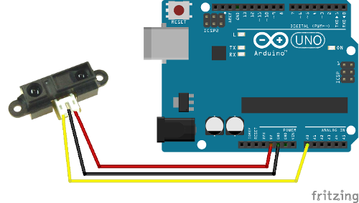

A disposition :

Vous disposez des matériels suivants :

Remarques préambulaires

Travail demandé :
- ….

